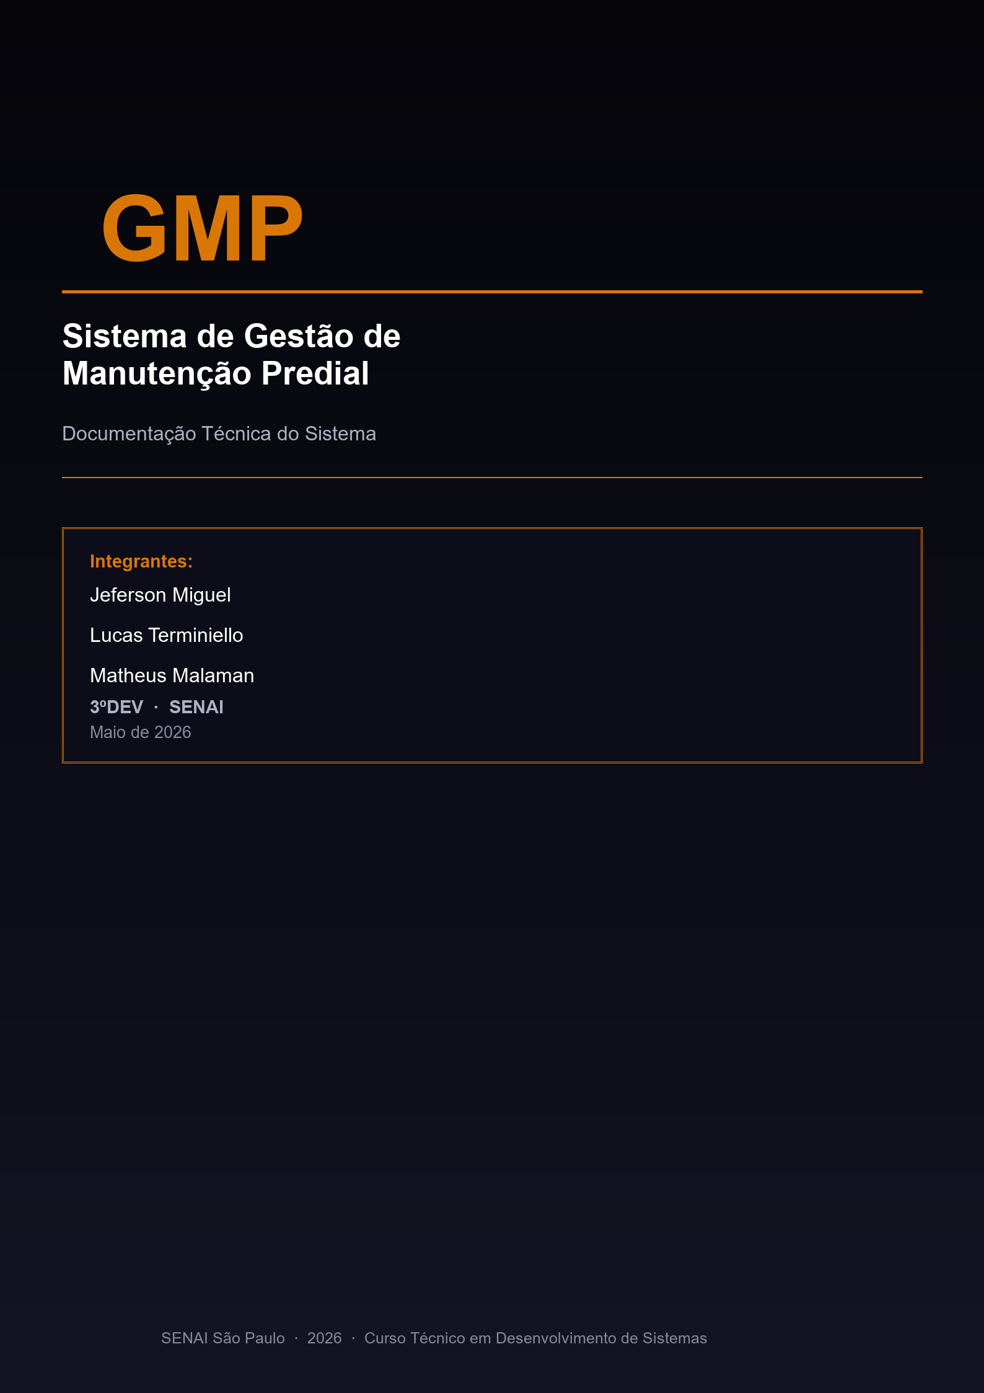

SUMÁRIO
SUMÁRIO
1. INTRODUÇÃO
1.1 Público-Alvo
1.2 Contexto do Projeto
2. PROPOSTA
3. LEVANTAMENTO DE REQUISITOS
3.1 Requisitos Funcionais
3.2 Requisitos Não Funcionais
4. PRIORIZAÇÃO MOSCOW
4.1 Must Have (Deve Ter)
4.2 Should Have (Deveria Ter)
4.3 Could Have (Poderia Ter)
4.4 Won't Have (Não Terá Nesta Etapa)
5. METODOLOGIA E PROTOTIPAGEM
5.1 Metodologia Ágil (Scrum)
5.2 Prototipagem (Wireframes)
6. TECNOLOGIAS UTILIZADAS
7. ARQUITETURA DO SISTEMA
7.1 Camadas da Aplicação
7.2 Padrão de Organização dos Arquivos
8. BANCO DE DADOS
8.1 Tabela: users
8.2 Tabela: empresas
8.3 Tabela: setors
8.4 Tabela: patrimonios
8.5 Tabelas de Suporte do Laravel
8.6 Relacionamentos entre Entidades
8.7 Diagrama Entidade-Relacionamento
9. ROTAS DO SISTEMA
9.1 Rotas Web (routes/web.php)
9.2 Rotas do Painel Filament (/admin)
10. SEGURANÇA
10.1 Autenticação
10.2 Stack de Middleware
10.3 Proteção CSRF
10.4 Hashing de Senhas
10.5 Sessão e Cookies
10.6 Login Customizado — Layout Animado
11. PERMISSÕES E CONTROLE DE ACESSO
11.1 Perfis de Usuário (Cargos)
11.2 Separação de Dados por Resource
11.3 Badges de Cargo na Interface
12. MÓDULOS DO SISTEMA
12.1 Módulo de Administradores (UserResource)
12.2 Módulo de Colaboradores (ColaboradorResource)
12.3 Módulo de Empresas (EmpresaResource)
12.4 Módulo de Setores (SetorResource)
12.5 Módulo de Patrimônios (PatrimonioResource)
12.6 Módulo de Responsáveis (ResponsavelResource)
13. INTEGRAÇÕES EXTERNAS
13.1 API ViaCEP
13.2 Implementação no EmpresaResource
14. FLUXOGRAMAS
14.1 Fluxo de Autenticação (Login)
14.2 Fluxo de Consulta de CEP (ViaCEP)
14.3 Fluxo CRUD Genérico
14.4 Hierarquia de Perfis de Usuário
15. INSTALAÇÃO E CONFIGURAÇÃO
15.1 Pré-requisitos
15.2 Passo a Passo
15.3 Configurações Importantes do .env

1. INTRODUÇÃO
O Sistema de Gestão de Manutenção Predial (GMP) é uma aplicação web desenvolvida para gerenciar e controlar as atividades de manutenção em instalações prediais do SENAI. O sistema centraliza o cadastro de empresas, setores, patrimônios (ativos físicos), colaboradores e responsáveis, proporcionando uma visão integrada de todos os recursos envolvidos na manutenção.
O objetivo principal do sistema é organizar e digitalizar o controle patrimonial e de equipes de manutenção, substituindo processos manuais e descentralizados por um painel administrativo moderno, acessível via navegador web.

1.1 Público-Alvo
- Administradores e gestores do SENAI responsáveis pela manutenção predial
- Diretores e professores com acesso ao painel administrativo
- Responsáveis que acompanham ordens de serviço
- Colaboradores técnicos que executam as manutenções

1.2 Contexto do Projeto
Este projeto foi desenvolvido como trabalho acadêmico pelos alunos da turma 3ºDEV do Curso Técnico em Desenvolvimento de Sistemas do SENAI São Paulo, sob orientação docente. A aplicação foi construída com tecnologias modernas do ecossistema PHP/Laravel, sendo o Laravel Filament responsável pela geração automática do painel administrativo CRUD.

2. PROPOSTA
Esta seção apresenta o contexto problema que motivou o desenvolvimento do Sistema de Gestão de Manutenção Predial (GMP), bem como o desafio técnico atribuído à equipe de desenvolvimento.
Situação Problema:
“O SENAI enfrenta situações diárias que envolvem lidar com centenas de solicitações mensais, desde lâmpadas queimadas até problemas hidráulicos complexos. A falta de transparência e a demora no atendimento são as principais reclamações de funcionários e alunos.”
“O SENAI precisa de um aplicativo para controle de toda a estrutura predial, mas precisa primeiro de uma infraestrutura robusta no servidor. A ideia é oferecer transparência total: um chamado é aberto e acompanha cada etapa até a resolução.”
Desafio:
“Sua equipe será responsável pelo Back-End do ‘PredialFix’, uma plataforma de chamados de manutenção predial. O foco é criar uma API segura que conecte funcionários, organizando o fluxo de trabalho e priorizando urgências.”

3. LEVANTAMENTO DE REQUISITOS
A especificação de requisitos é essencial para definir as necessidades e restrições de um sistema. Para garantir o alinhamento técnico e de negócio do projeto, os requisitos são divididos em duas categorias principais: funcionais e não funcionais.

3.1 Requisitos Funcionais
Os Requisitos Funcionais descrevem “o que” o sistema deve fazer. Representam as funcionalidades e o fluxo operacional, como identificar problemas (RF01), designar técnicos (RF05) e relatar o status da manutenção (RF06).
Código | Requisito Funcional
RF01 | O sistema deve identificar problemas de manutenção através de avisos.
RF02 | O sistema deve classificar a manutenção através de prioridades.
RF03 | O sistema deve organizar o processo de manutenção dos equipamentos.
RF04 | O sistema deve identificar se já há relatos sobre o aparelho.
RF05 | O sistema deve designar um técnico de manutenção.
RF06 | O sistema deve relatar o status da manutenção.
RF07 | O sistema deve relatar a conclusão da manutenção.

3.2 Requisitos Não Funcionais
Os Requisitos Não Funcionais definem “como” o sistema deve se comportar. Estabelecem os critérios de qualidade, desempenho e segurança, como garantir 95% de disponibilidade (RNF04), responder em até 3 segundos (RNF06) e realizar backups diários (RNF07).
Código | Requisito Não Funcional
RNF01 | O sistema deve ter confiabilidade na manutenção dos equipamentos.
RNF02 | O tempo de resposta do sistema em relação ao status de manutenção deve ser de no máximo 1 semana.
RNF03 | O sistema deve garantir a integridade e proteção das informações registradas, evitando perda, alteração ou exclusão indevida dos dados.
RNF04 | O sistema deve estar disponível no mínimo 95% do tempo, exceto em períodos de manutenção programada.
RNF05 | O sistema deve relatar uma estimativa de tempo de manutenção.
RNF06 | O sistema deve possuir desempenho adequado, carregando as informações em até 3 segundos após a solicitação do usuário.
RNF07 | O sistema deve realizar backup automático dos dados diariamente para evitar perda de informações.

4. PRIORIZAÇÃO MOSCOW
A técnica MoSCoW é uma ferramenta de priorização que organiza o escopo do projeto em quatro níveis: Must Have (obrigatórios), Should Have (importantes), Could Have (desejáveis) e Won’t Have (adiados). Sua aplicação garante que a equipe foque nas funcionalidades críticas, assegurando a entrega da base do sistema antes do desenvolvimento de recursos secundários.

4.1 Must Have (Deve Ter)
Nesta categoria concentram-se os requisitos absolutamente essenciais para o funcionamento básico e a segurança da API do PredialFix. Para garantir a transparência total exigida pelo SENAI e resolver o problema da demora, o sistema tem a obrigação de identificar problemas de manutenção através de avisos (RF01), classificar as manutenções através de prioridades (RF02) e designar um técnico (RF05). O acompanhamento de cada etapa também é obrigatório, devendo o sistema relatar o status (RF06) e a conclusão da manutenção (RF07). No aspecto técnico, para estabelecer a infraestrutura robusta solicitada, é inegociável que o sistema tenha confiabilidade (RNF01), garanta a integridade e proteção das informações (RNF03) e realize backups automáticos diariamente (RNF07).

4.2 Should Have (Deveria Ter)
Aqui agrupam-se os itens de alto valor para a plataforma, mas que representam aprimoramentos do fluxo principal. Inclui-se nesta classificação a capacidade do sistema de organizar o processo de manutenção dos equipamentos (RF03). Quanto à infraestrutura, o sistema deveria atingir metas de desempenho essenciais para o uso diário, como garantir que esteja disponível no mínimo 95% do tempo (RNF04) e possuir desempenho adequado para carregar as informações em até 3 segundos (RNF06).

4.3 Could Have (Poderia Ter)
Como desejáveis, foram classificados os recursos que agregam conveniência, mas que podem ser postergados para uma segunda versão sem inviabilizar o projeto inicial. São eles: a inteligência do sistema para identificar se já há relatos anteriores sobre o mesmo aparelho (RF04) e a capacidade de relatar uma estimativa de tempo de manutenção (RNF05). Além disso, a regra de que o tempo de resposta do sistema em relação ao status seja de no máximo 1 semana (RNF02) também entra nesta categoria de melhorias futuras.

4.4 Won't Have (Não Terá Nesta Etapa)
Por fim, nesta categoria descarta-se temporariamente o desenvolvimento das interfaces visuais (o aplicativo em si). Embora a situação problema mencione que o SENAI precisa de um aplicativo, o escopo do desafio define claramente que a prioridade atual da equipe é criar primeiro uma infraestrutura robusta no servidor, focando exclusivamente no desenvolvimento do Back-End e na construção de uma API segura. Portanto, as telas de usuário final ficam fora desta primeira entrega.

5. METODOLOGIA E PROTOTIPAGEM
Esta seção descreve a metodologia de trabalho adotada pela equipe durante o desenvolvimento do sistema GMP e a abordagem de prototipagem utilizada para validar o design da interface antes da implementação técnica.

5.1 Metodologia Ágil (Scrum)
A equipe adotou a metodologia ágil Scrum, organizando o trabalho em um quadro Kanban estruturado em colunas que representam as Sprints — ciclos curtos e de tempo fixo definidos para a entrega de incrementos do produto. Em vez de seguir um planejamento linear tradicional, o Scrum divide o projeto nessas iterações contínuas para que a equipe desenvolva e entregue valor de forma ágil e incremental, garantindo a transparência do progresso e facilitando a rápida adaptação a mudanças a cada novo ciclo iniciado.
Quadro de gestão do projeto disponível no Trello: https://trello.com/b/EwVMPQLe/projeto-gestao-de-manutencao-predial

5.2 Prototipagem (Wireframes)
Antes do desenvolvimento técnico, a equipe realizou a fase de prototipagem por meio de wireframes — representações visuais estruturais da interface do usuário. Essa prática serviu para planejar e validar o layout, a navegação e as funcionalidades do sistema. O protótipo apresenta, na linha superior, as telas de listagem e pesquisa de dados (como chamados, colaboradores e setores) e, na linha inferior, as respectivas telas de formulários para a inserção de novos registros. Isso permitiu que a equipe e os clientes alinhassem as expectativas sobre a usabilidade e a disposição das informações de forma rápida e visual.
Protótipo navegável disponível no Figma: https://www.figma.com/design/SQHpUYEEDjRpvFAai5TZEo/Gest%C3%A3o-de-Manuten%C3%A7%C3%A3o-Predial

6. TECNOLOGIAS UTILIZADAS
O sistema GMP foi construído utilizando um conjunto de tecnologias modernas e consolidadas no mercado de desenvolvimento web. A seguir, cada tecnologia é descrita com sua versão e finalidade dentro do projeto.
Tecnologia | Versão | Finalidade
PHP | 8.2+ | Linguagem de programação server-side. Base do Laravel e de toda a lógica de negócio.
Laravel | 12.0 | Framework PHP MVC. Gerencia rotas, autenticação, Eloquent ORM, migrações e serviços.
Filament | 3.3 | Pacote para Laravel que gera automaticamente painéis administrativos (CRUD) a partir de Resources PHP.
MySQL | 8.0+ | Sistema de gerenciamento de banco de dados relacional. Armazena todos os dados da aplicação.
Tailwind CSS | 4.0 | Framework CSS utility-first. Estiliza todos os componentes do painel Filament.
Vite | 6.0 | Bundler de front-end moderno. Compila e otimiza os assets CSS e JavaScript.
Composer | 2.x | Gerenciador de dependências PHP. Instala e gerencia todos os pacotes do projeto.
Node.js / npm | 20+ | Runtime JavaScript e gerenciador de pacotes. Necessário para build do front-end.
ViaCEP API | Pública | API REST pública para consulta de endereços brasileiros via CEP. Integrada no formulário de Empresa.
Laravel Tinker | 2.x | Shell interativo para debug e manipulação direta dos modelos via CLI.
PHPUnit | 11.x | Framework de testes automatizados PHP. Utilizado nos testes do projeto.
Laravel Pint | 1.x | Formatador de código PHP baseado em PHP-CS-Fixer. Mantém estilo consistente.
Laravel Sail | 1.x | Ambiente de desenvolvimento Docker para o Laravel.

7. ARQUITETURA DO SISTEMA
O GMP segue o padrão arquitetural MVC (Model-View-Controller), implementado pelo framework Laravel. A camada de visão e controle é amplamente gerenciada pelo Filament, que gera automaticamente as interfaces e rotas a partir das classes Resource definidas pelo desenvolvedor.

7.1 Camadas da Aplicação
Camada | Tecnologia | Responsabilidade
Model | Eloquent ORM | Representa as entidades do banco de dados (User, Empresa, Setor, Patrimonio). Define relacionamentos e atributos.
View | Blade + Filament | Filament gera automaticamente as views de listagem, criação e edição via Livewire. Login usa view Blade customizada.
Controller | Filament Resources | Cada Resource (UserResource, EmpresaResource, etc.) atua como controller, definindo formulários, tabelas e ações.
Rotas | Laravel + Filament | web.php define a rota raiz (/). Filament gera automaticamente todas as rotas /admin/*.
Banco | MySQL + Migrations | Estrutura definida via migrations Laravel. Eloquent ORM abstrai as queries SQL.
Sessão | Database Driver | Sessões armazenadas na tabela "sessions" do banco de dados MySQL.
Cache | Database Driver | Cache armazenado na tabela "cache" do banco de dados MySQL.

7.2 Padrão de Organização dos Arquivos
A estrutura do projeto segue as convenções do Laravel, com adições específicas do Filament:
- app/Models/ — Modelos Eloquent (User, Empresa, Setor, Patrimonio)
- app/Filament/Resources/ — Resources Filament (um por entidade gerenciada)
- app/Filament/Pages/ — Páginas customizadas (Login)
- app/Providers/Filament/ — Configuração do painel administrativo
- database/migrations/ — Arquivos de migração do banco de dados
- resources/views/filament/ — Views Blade customizadas do Filament
- routes/web.php — Única rota web explícita (/)

8. BANCO DE DADOS
O banco de dados do GMP é MySQL, acessado via Eloquent ORM do Laravel. A estrutura é definida por migrations versionadas. A seguir, apresenta-se o schema completo de cada tabela.

8.1 Tabela: users
Tabela central do sistema. Armazena todos os tipos de usuários (admin, diretor, professor, suporte, colaborador, responsavel) diferenciados pela coluna "cargo".
Coluna | Tipo | Restrições | Descrição
id | BIGINT UNSIGNED | PK, AUTO_INCREMENT, NOT NULL | Identificador único
name | VARCHAR(255) | NOT NULL | Nome completo do usuário
email | VARCHAR(255) | UNIQUE, NOT NULL | Endereço de e-mail para acesso
email_verified_at | TIMESTAMP | NULLABLE | Data de verificação do e-mail
password | VARCHAR(255) | NOT NULL | Hash bcrypt da senha
cpf | VARCHAR(255) | UNIQUE, NULLABLE | CPF do usuário (máscara 999.999.999-99)
nif | VARCHAR(255) | UNIQUE, NULLABLE | Número de Identificação Funcional (responsáveis)
telefone | VARCHAR(255) | NULLABLE | Telefone/WhatsApp
cargo | VARCHAR(255) | DEFAULT "admin", NOT NULL | Perfil: admin | diretor | professor | suporte | colaborador | responsavel
ativo | BOOLEAN | DEFAULT true, NOT NULL | Indica se o usuário está ativo no sistema
foto_perfil | VARCHAR(255) | NULLABLE | Caminho do arquivo de avatar no storage
empresa_id | BIGINT UNSIGNED | FK→empresas.id, NULLABLE, SET NULL | Empresa vinculada ao usuário
especialidades | JSON | NULLABLE | Array de especialidades (somente colaboradores)
remember_token | VARCHAR(100) | NULLABLE | Token da opção "lembrar-me"
created_at | TIMESTAMP | NULLABLE | Data de criação (Eloquent)
updated_at | TIMESTAMP | NULLABLE | Data de atualização (Eloquent)

8.2 Tabela: empresas
Coluna | Tipo | Restrições | Descrição
id | BIGINT UNSIGNED | PK, AUTO_INCREMENT | Identificador único
nome | VARCHAR(255) | NOT NULL | Razão social ou nome fantasia
cnpj | VARCHAR(255) | UNIQUE, NOT NULL | CNPJ (máscara 99.999.999/9999-99)
email | VARCHAR(255) | NULLABLE | E-mail de contato
telefone | VARCHAR(255) | NULLABLE | Telefone de contato
cep | VARCHAR(255) | NULLABLE | CEP (máscara 99999-999)
estado | VARCHAR(2) | NULLABLE | UF do estado (2 caracteres)
cidade | VARCHAR(255) | NULLABLE | Cidade
bairro | VARCHAR(255) | NULLABLE | Bairro
rua | VARCHAR(255) | NULLABLE | Logradouro/rua
numero | VARCHAR(255) | NULLABLE | Número do endereço
complemento | VARCHAR(255) | NULLABLE | Complemento do endereço
created_at | TIMESTAMP | NULLABLE | Data de criação
updated_at | TIMESTAMP | NULLABLE | Data de atualização

8.3 Tabela: setors
Representa os setores físicos do prédio (salas, corredores, laboratórios) organizados por andar e bloco.
Coluna | Tipo | Restrições | Descrição
id | BIGINT UNSIGNED | PK, AUTO_INCREMENT | Identificador único
nome | VARCHAR(255) | NOT NULL | Nome do setor (ex: Sala A, Recepção, TI)
andar | VARCHAR(255) | NOT NULL | Andar (ex: Térreo, 1º Andar, 2º Andar)
bloco | VARCHAR(255) | NOT NULL | Bloco do prédio: A, B, C ou D
created_at | TIMESTAMP | NULLABLE | Data de criação
updated_at | TIMESTAMP | NULLABLE | Data de atualização

8.4 Tabela: patrimonios
Registra os bens patrimoniais (equipamentos, móveis, instalações) com seu valor, localização (setor) e imagem.
Coluna | Tipo | Restrições | Descrição
id | BIGINT UNSIGNED | PK, AUTO_INCREMENT | Identificador único
codigo | VARCHAR(255) | UNIQUE, NOT NULL | Código de identificação do patrimônio
valor | DECIMAL(10,2) | NULLABLE | Valor monetário do bem (R$)
data_aquisicao | DATE | NULLABLE | Data de aquisição do bem
imagem | VARCHAR(255) | NULLABLE | Caminho da imagem no storage (pasta patrimonios-imagens)
setor_id | BIGINT UNSIGNED | FK→setors.id, SET NULL | Setor onde o patrimônio está localizado
created_at | TIMESTAMP | NULLABLE | Data de criação
updated_at | TIMESTAMP | NULLABLE | Data de atualização

8.5 Tabelas de Suporte do Laravel
O Laravel cria automaticamente tabelas auxiliares para gerenciar cache, sessões, filas de jobs e redefinição de senhas:
Tabela | Finalidade
cache | Armazena dados de cache da aplicação (driver: database)
cache_locks | Controla locks para cache atômico
sessions | Armazena sessões de usuário autenticados (driver: database)
password_reset_tokens | Tokens temporários para redefinição de senha
jobs | Fila de trabalhos assíncronos (queue driver: database)
job_batches | Controle de lotes de jobs
failed_jobs | Registro de jobs que falharam na execução

8.6 Relacionamentos entre Entidades
Modelo | Tipo | Modelo Relacionado | Chave | Comportamento
User | belongsTo | Empresa | users.empresa_id | ON DELETE SET NULL — ao excluir empresa, usuário permanece sem empresa
Empresa | hasMany (implícito) | User | users.empresa_id | Uma empresa pode ter muitos usuários vinculados
Patrimonio | belongsTo | Setor | patrimonios.setor_id | ON DELETE SET NULL — ao excluir setor, patrimônio permanece sem setor
Setor | hasMany (implícito) | Patrimonio | patrimonios.setor_id | Um setor pode ter muitos patrimônios

8.7 Diagrama Entidade-Relacionamento
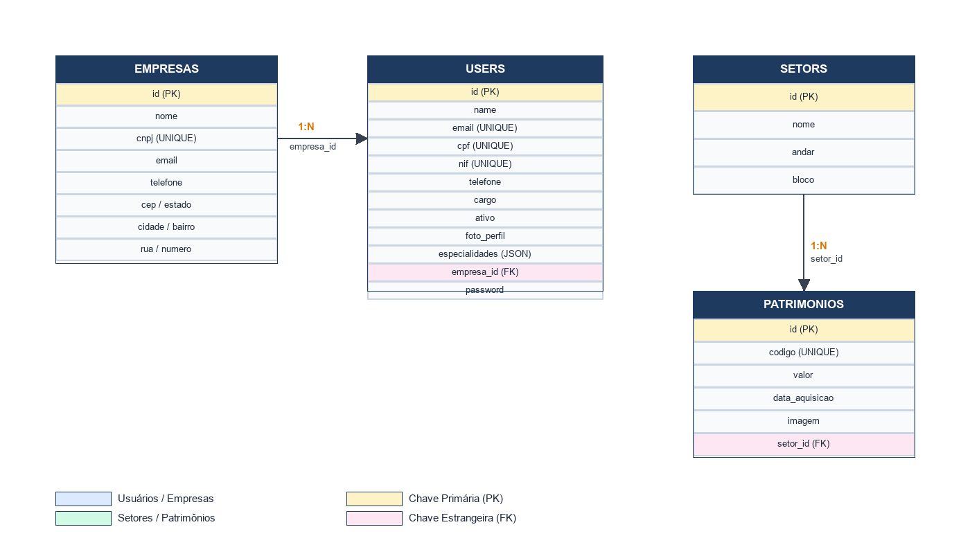
Figura 1 — Diagrama Entidade-Relacionamento do Sistema GMP

9. ROTAS DO SISTEMA
O sistema GMP possui dois grupos de rotas: as rotas web explícitas definidas em routes/web.php e as rotas do painel administrativo geradas automaticamente pelo Filament a partir dos Resources registrados no AdminPanelProvider.

9.1 Rotas Web (routes/web.php)
Método | URI | Destino | Descrição
GET | / | view('welcome') | Página inicial de boas-vindas. Redireciona para /admin se autenticado.

9.2 Rotas do Painel Filament (/admin)
Todas as rotas abaixo são geradas automaticamente pelo Filament com base nos Resources registrados. O prefixo é /admin (configurado no AdminPanelProvider).
Método(s) | URI | Resource / Ação | Descrição
GET | /admin | Dashboard | Painel principal com widgets de conta e informações
GET, POST | /admin/login | Login (Auth\Login) | Página de autenticação com layout animado customizado
POST | /admin/logout | Logout | Encerra a sessão do usuário autenticado
GET | /admin/users | UserResource@index | Lista todos os administradores
GET, POST | /admin/users/create | UserResource@create | Formulário de criação de administrador
GET, PUT/PATCH | /admin/users/{id}/edit | UserResource@edit | Formulário de edição de administrador
GET | /admin/colaboradors | ColaboradorResource@index | Lista todos os colaboradores
GET, POST | /admin/colaboradors/create | ColaboradorResource@create | Formulário de criação de colaborador
GET, PUT/PATCH | /admin/colaboradors/{id}/edit | ColaboradorResource@edit | Formulário de edição de colaborador
GET | /admin/empresas | EmpresaResource@index | Lista todas as empresas
GET, POST | /admin/empresas/create | EmpresaResource@create | Formulário de criação de empresa (com CEP auto-fill)
GET, PUT/PATCH | /admin/empresas/{id}/edit | EmpresaResource@edit | Formulário de edição de empresa
GET | /admin/setors | SetorResource@index | Lista todos os setores
GET, POST | /admin/setors/create | SetorResource@create | Formulário de criação de setor
GET, PUT/PATCH | /admin/setors/{id}/edit | SetorResource@edit | Formulário de edição de setor
GET | /admin/patrimonios | PatrimonioResource@index | Lista todos os patrimônios com imagem e setor
GET, POST | /admin/patrimonios/create | PatrimonioResource@create | Formulário de criação de patrimônio
GET, PUT/PATCH | /admin/patrimonios/{id}/edit | PatrimonioResource@edit | Formulário de edição de patrimônio
GET | /admin/responsavels | ResponsavelResource@index | Lista todos os responsáveis
GET, POST | /admin/responsavels/create | ResponsavelResource@create | Formulário de criação de responsável
GET, PUT/PATCH | /admin/responsavels/{id}/edit | ResponsavelResource@edit | Formulário de edição de responsável

10. SEGURANÇA

10.1 Autenticação
O sistema utiliza a autenticação nativa do Laravel combinada com o sistema de autenticação do Filament. Ao acessar qualquer rota protegida em /admin/*, o middleware Authenticate verifica se existe uma sessão válida. Caso contrário, o usuário é redirecionado para /admin/login.
A classe App\Filament\Pages\Auth\Login estende a classe base de login do Filament (Filament\Pages\Auth\Login) e utiliza uma view Blade customizada com layout animado (descrito na Seção 14.1).

10.2 Stack de Middleware
Todas as rotas do painel /admin/* passam pelo seguinte conjunto de middlewares, configurado no AdminPanelProvider:
Middleware | Finalidade
EncryptCookies | Criptografa todos os cookies antes de enviá-los ao navegador
AddQueuedCookiesToResponse | Adiciona cookies enfileirados à resposta HTTP
StartSession | Inicia a sessão PHP/Laravel
AuthenticateSession | Revalida a sessão a cada requisição (proteção contra sessões roubadas)
ShareErrorsFromSession | Disponibiliza erros de validação da sessão anterior nas views
VerifyCsrfToken | Verifica o token CSRF em requisições POST/PUT/PATCH/DELETE
SubstituteBindings | Resolve os Route Model Bindings (parâmetros como {id} → objeto Model)
DisableBladeIconComponents | Otimização do Filament: desabilita processamento desnecessário de ícones Blade
DispatchServingFilamentEvent | Dispara o evento FilamentServingEvent para extensibilidade
Authenticate (auth) | Exige autenticação. Redireciona para /admin/login se não autenticado

10.3 Proteção CSRF
O middleware VerifyCsrfToken protege todos os formulários do sistema contra ataques Cross-Site Request Forgery. O Filament usa Livewire para submissão de formulários, que inclui o token CSRF automaticamente via meta tag e headers HTTP.

10.4 Hashing de Senhas
As senhas dos usuários nunca são armazenadas em texto plano. O modelo User aplica o cast "hashed" à coluna password, utilizando o algoritmo bcrypt com 12 rounds (padrão Laravel). Nos formulários de edição, a senha só é re-hashada e salva se o campo for preenchido (via dehydrated(fn($state) => filled($state))).

10.5 Sessão e Cookies
O driver de sessão configurado é database (SESSION_DRIVER=database no .env). As sessões são armazenadas na tabela "sessions" com os campos: id, user_id, ip_address, user_agent, payload (criptografado) e last_activity. O tempo de vida da sessão é de 120 minutos (SESSION_LIFETIME=120).

10.6 Login Customizado — Layout Animado
A página de login utiliza um layout split-screen customizado (filament.components.layout.login-layout). O painel esquerdo apresenta um canvas HTML5 com sistema de partículas animadas: 70 partículas brancas estáticas e 28 partículas vermelhas com efeito de pulso e glow, conectadas por linhas quando a distância entre elas é menor que 160px. O movimento segue a posição do mouse (efeito parallax). O fundo é um gradiente radial de #05050A a #12121C. O painel direito exibe o formulário Filament padrão sobre fundo branco.

11. PERMISSÕES E CONTROLE DE ACESSO
O GMP implementa controle de acesso baseado na coluna "cargo" da tabela "users". Não há Laravel Gates ou Policies implementadas — a separação de acesso é realizada pelo método getEloquentQuery() em cada Resource Filament, que filtra os registros exibidos com base no valor de "cargo". Todos os usuários autenticados têm acesso ao painel /admin.

11.1 Perfis de Usuário (Cargos)
Cargo (valor BD) | Label | Resource de Gestão | Filtro Eloquent | Especialidades
admin | Administrador Geral | UserResource | whereIn('cargo', ['admin','diretor','professor','suporte']) | N/A
diretor | Diretor | UserResource | Mesmo filtro acima | N/A
professor | Professor | UserResource | Mesmo filtro acima | N/A
suporte | Suporte/Manutenção | UserResource | Mesmo filtro acima | N/A
colaborador | Colaborador | ColaboradorResource | where('cargo','colaborador') | hidraulica, eletrica, alvenaria, pintura, ar_condicionado, marcenaria, serralheria
responsavel | Responsável | ResponsavelResource | where('cargo','responsavel') | N/A — identificado por NIF único

11.2 Separação de Dados por Resource
Embora todos os perfis sejam armazenados na tabela "users", cada Resource apresenta apenas o subconjunto de usuários que lhe pertence. Por exemplo, a listagem em /admin/colaboradors mostra apenas usuários com cargo = "colaborador", enquanto /admin/users mostra apenas cargo IN (admin, diretor, professor, suporte). Isso garante que cada área do painel gerencie apenas seus respectivos registros.

11.3 Badges de Cargo na Interface
Na tabela de Administradores, o cargo é exibido como badge colorido: admin = vermelho (danger), diretor = laranja (warning), professor = azul (info), suporte = verde (success). Isso facilita a identificação visual rápida do perfil de cada usuário na listagem.

12. MÓDULOS DO SISTEMA
O sistema é composto por 6 módulos (Resources Filament), cada um responsável pelo gerenciamento CRUD de uma entidade. Todos os módulos possuem páginas de Listagem, Criação e Edição, com ações de exclusão individual e em massa.

12.1 Módulo de Administradores (UserResource)
Gerencia usuários com perfis administrativos. Filtro: cargo IN (admin, diretor, professor, suporte). Rota base: /admin/users.
Campos do formulário:
Campo (name) | Componente Filament | Validação / Configuração | Descrição
foto_perfil | FileUpload | image, circular, directory: avatares | Foto de perfil/avatar do administrador
name | TextInput | required, max:255 | Nome completo
email | TextInput | required, email, unique (ignoreRecord) | E-mail de acesso ao sistema
cpf | TextInput | required, unique (ignoreRecord), mask: 999.999.999-99 | CPF do usuário
telefone | TextInput | required, mask: (99) 99999-9999 | Telefone ou WhatsApp
cargo | Select | required, options: admin|diretor|professor|suporte | Perfil de acesso
ativo | Toggle | default: true | Ativar/desativar o usuário
password | TextInput | required na criação; opcional na edição; revealable | Senha de acesso

12.2 Módulo de Colaboradores (ColaboradorResource)
Gerencia colaboradores técnicos de manutenção. Filtro: cargo = colaborador. Rota base: /admin/colaboradors.
Campos do formulário:
Campo (name) | Componente Filament | Validação / Configuração | Descrição
foto_perfil | FileUpload | image, circular, directory: perfil-usuarios | Foto de perfil
cargo | Hidden | default: colaborador | Definido automaticamente
name | TextInput | required | Nome completo
email | TextInput | required, email, unique (ignoreRecord) | E-mail de acesso
cpf | TextInput | required, unique (ignoreRecord), mask: 999.999.999-99 | CPF
telefone | TextInput | required, mask: (99) 99999-9999 | Telefone
empresa_id | Select | required, relationship: empresa→nome, searchable, preload | Empresa vinculada
especialidades | CheckboxList | 3 colunas; opções: hidraulica, eletrica, alvenaria, pintura, ar_condicionado, marcenaria, serralheria | Especialidades técnicas
password | TextInput | required na criação; opcional na edição; revealable | Senha

12.3 Módulo de Empresas (EmpresaResource)
Gerencia o cadastro de empresas contratantes. Destaque: integração com a API ViaCEP para preenchimento automático de endereço. Rota base: /admin/empresas.
Seção "Dados Principais":
Campo (name) | Componente Filament | Validação / Configuração | Descrição
nome | TextInput | required, columnSpanFull | Razão social ou nome fantasia
cnpj | TextInput | required, unique (ignoreRecord), mask: 99.999.999/9999-99 | CNPJ
telefone | TextInput | mask: (99) 99999-9999 | Telefone
email | TextInput | email, columnSpanFull | E-mail de contato

Seção "Endereço" (com auto-fill via ViaCEP):
Campo (name) | Componente Filament | Validação / Configuração | Descrição
cep | TextInput | mask: 99999-999; live(onBlur: true); dispara consulta ViaCEP | CEP (preenchimento automático)
estado | TextInput | required, length:2, placeholder: SP | UF (2 letras)
cidade | TextInput | required, columnSpan:2 | Cidade
bairro | TextInput | columnSpan:2 | Bairro
rua | TextInput | columnSpan:2 | Logradouro/rua
numero | TextInput | columnSpan:1 | Número
complemento | TextInput | columnSpan:1 | Complemento

12.4 Módulo de Setores (SetorResource)
Gerencia os setores físicos do prédio (salas, laboratórios, corredores) organizados por andar e bloco. Rota base: /admin/setors.
Campo (name) | Componente Filament | Validação / Configuração | Descrição
nome | TextInput | required, placeholder: Ex: Sala A, Recepção, TI | Nome identificador do setor
andar | TextInput | required, placeholder: Ex: Térreo, 2º Andar | Andar onde o setor está localizado
bloco | Select | required, opções: A | B | C | D | Bloco do prédio

12.5 Módulo de Patrimônios (PatrimonioResource)
Gerencia os bens patrimoniais do SENAI. Permite upload de imagem com editor integrado e vinculação ao setor. Rota base: /admin/patrimonios. Coluna "valor" é formatada como moeda BRL na listagem.
Campo (name) | Componente Filament | Validação / Configuração | Descrição
codigo | TextInput | required, unique (ignoreRecord) | Código único de identificação
data_aquisicao | DatePicker | format: d/m/Y | Data de aquisição do bem
valor | TextInput | numeric, prefix: R$ | Valor monetário do patrimônio
setor_id | Select | required, relationship: setor→nome, searchable, preload | Setor de localização
imagem | FileUpload | image, imageEditor, directory: patrimonios-imagens, columnSpanFull | Foto do patrimônio

12.6 Módulo de Responsáveis (ResponsavelResource)
Gerencia responsáveis por setores ou ordens de serviço. Campo exclusivo "nif" (Número de Identificação Funcional) diferencia este perfil dos demais. Rota base: /admin/responsavels.
Campo (name) | Componente Filament | Validação / Configuração | Descrição
foto_perfil | FileUpload | image, circular, directory: perfil-usuarios | Foto de perfil
cargo | Hidden | default: responsavel | Definido automaticamente
name | TextInput | required | Nome completo
email | TextInput | required, email, unique (ignoreRecord) | E-mail de acesso
cpf | TextInput | required, unique (ignoreRecord), mask: 999.999.999-99 | CPF
nif | TextInput | required, unique (ignoreRecord) | Número de Identificação Funcional
telefone | TextInput | required, mask: (99) 99999-9999 | Telefone
empresa_id | Select | required, relationship com filtro, searchable, preload | Empresa vinculada
password | TextInput | required na criação; opcional na edição | Senha de acesso

13. INTEGRAÇÕES EXTERNAS

13.1 API ViaCEP
A API ViaCEP é um serviço público brasileiro que fornece dados de endereço (logradouro, bairro, cidade e UF) a partir de um CEP válido. No sistema GMP, ela é utilizada no formulário de cadastro e edição de Empresas para preencher automaticamente os campos de endereço quando o usuário digita o CEP.
Atributo | Valor
Endpoint | https://viacep.com.br/ws/{cep}/json/
Método HTTP | GET
Formato | JSON
Autenticação | Nenhuma (API pública e gratuita)
Trigger | Evento onBlur do campo CEP (live(onBlur: true))
Cliente HTTP | Illuminate\Support\Facades\Http (Laravel HTTP Client)
Campos mapeados | uf → estado | localidade → cidade | bairro → bairro | logradouro → rua

13.2 Implementação no EmpresaResource
O código abaixo (extraído de app/Filament/Resources/EmpresaResource.php) mostra a implementação completa da integração com ViaCEP:
TextInput::make('cep')
->label('CEP')
->mask('99999-999')
->live(onBlur: true)
->afterStateUpdated(function (?string $state, Set $set) {
if (blank($state)) return;

$cep = preg_replace('/[^0-9]/', '', $state);

if (strlen($cep) !== 8) return;

$response = Http::get("https://viacep.com.br/ws/{$cep}/json/");

if ($response->successful() && !isset($response['erro'])) {
$dados = $response->json();
$set('estado', $dados['uf'] ?? null);
$set('cidade', $dados['localidade'] ?? null);
$set('bairro', $dados['bairro'] ?? null);
$set('rua', $dados['logradouro'] ?? null);
}
})

Validações realizadas antes de chamar a API: (1) o campo não pode estar em branco; (2) o CEP deve ter exatamente 8 dígitos após remoção da máscara. A API retorna um campo "erro": true quando o CEP não existe — tratado na condição !isset($response["erro"]).

14. FLUXOGRAMAS
Esta seção apresenta os principais fluxogramas do sistema GMP, ilustrando os processos de autenticação, consulta de CEP, operações CRUD e a hierarquia de perfis de usuário. O Diagrama Entidade-Relacionamento encontra-se na Seção 8.7.

14.1 Fluxo de Autenticação (Login)
O fluxo abaixo descreve o processo completo de autenticação no sistema, desde o acesso inicial até o tratamento de credenciais inválidas.
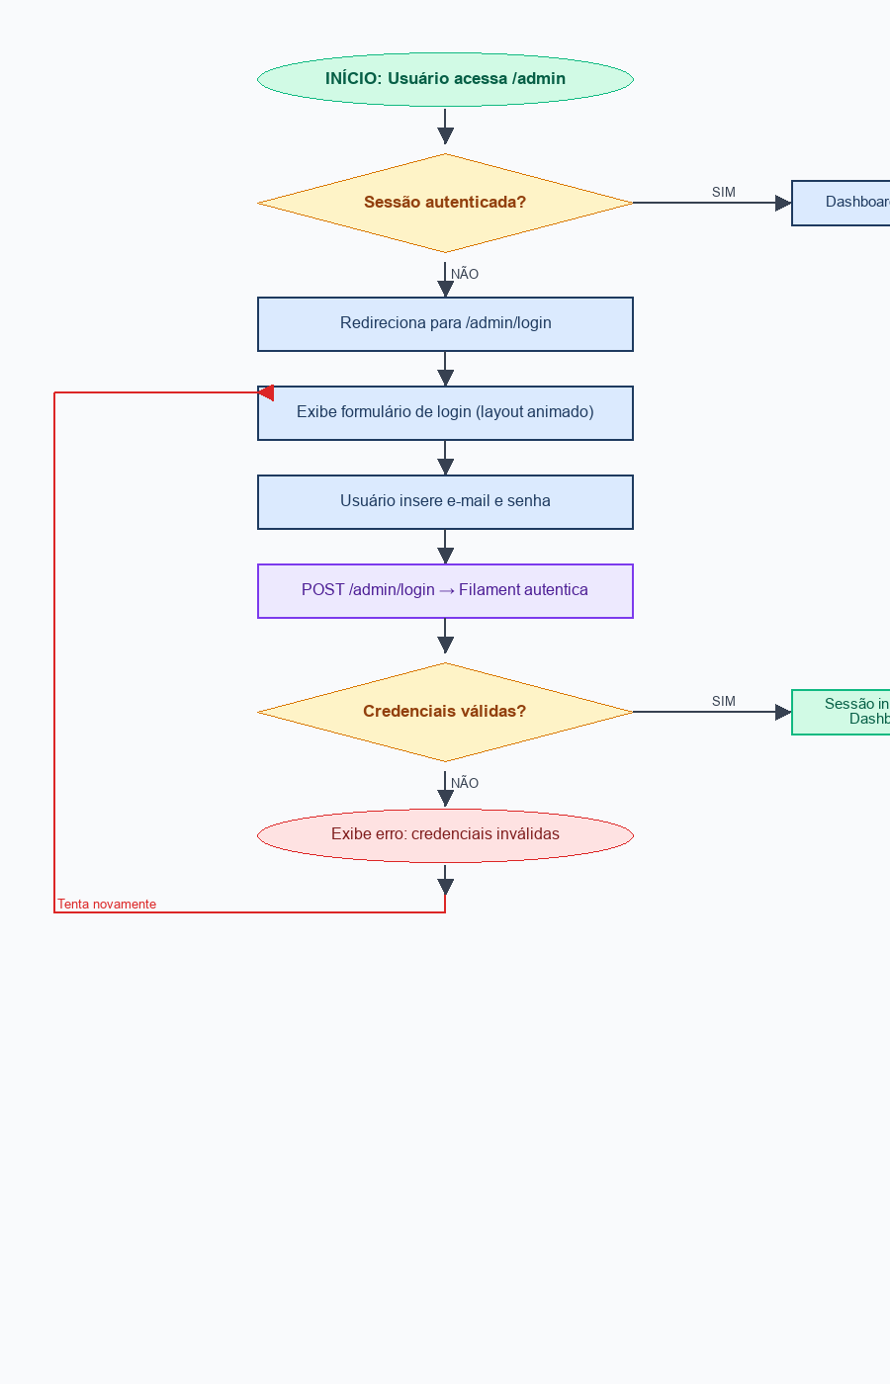
Figura 2 — Fluxo de Autenticação no Sistema GMP

14.2 Fluxo de Consulta de CEP (ViaCEP)
Demonstra como o sistema realiza o preenchimento automático de endereço no cadastro de empresas ao detectar um CEP válido.
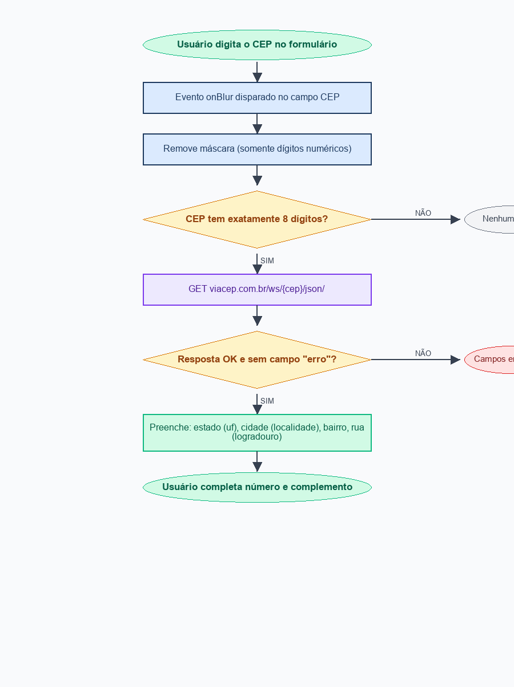
Figura 3 — Fluxo de Preenchimento Automático de Endereço via ViaCEP

14.3 Fluxo CRUD Genérico
Representa o fluxo padrão de operações de criação, edição e exclusão aplicável a todos os módulos do sistema (Administradores, Colaboradores, Empresas, Setores, Patrimônios, Responsáveis).
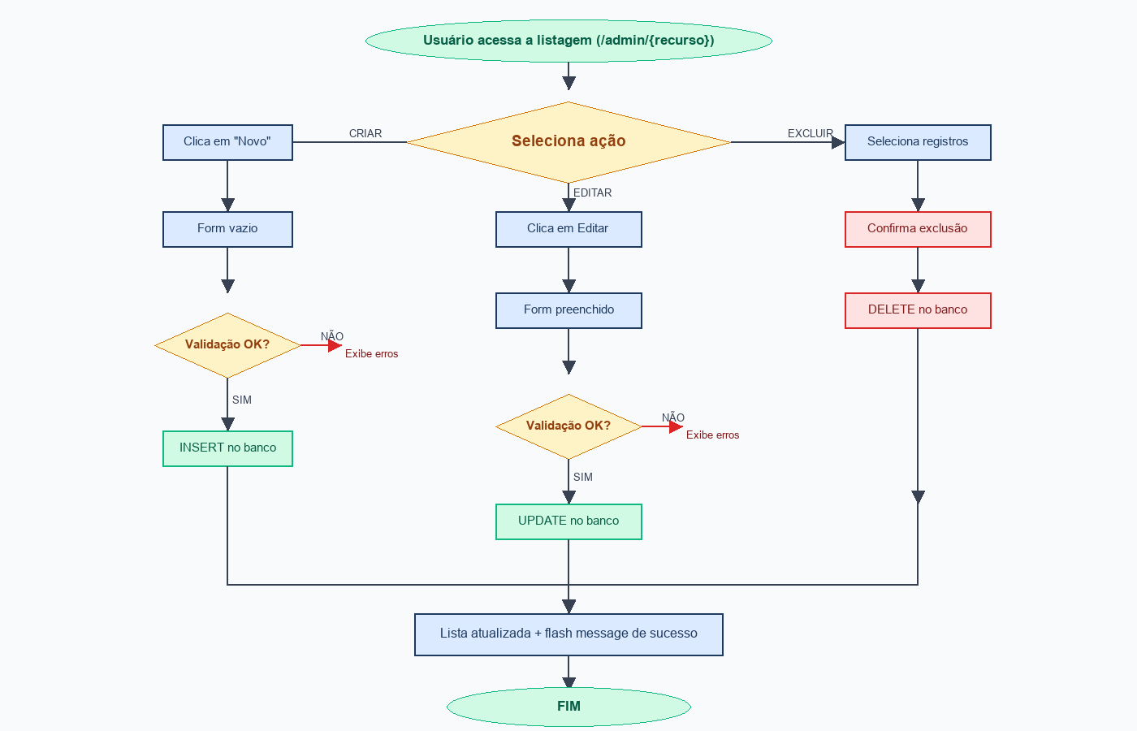
Figura 4 — Fluxo Padrão de Operações CRUD nos Módulos

14.4 Hierarquia de Perfis de Usuário
Ilustra a separação de perfis de acesso, os Resources responsáveis por cada grupo e as características exclusivas de cada cargo no sistema.
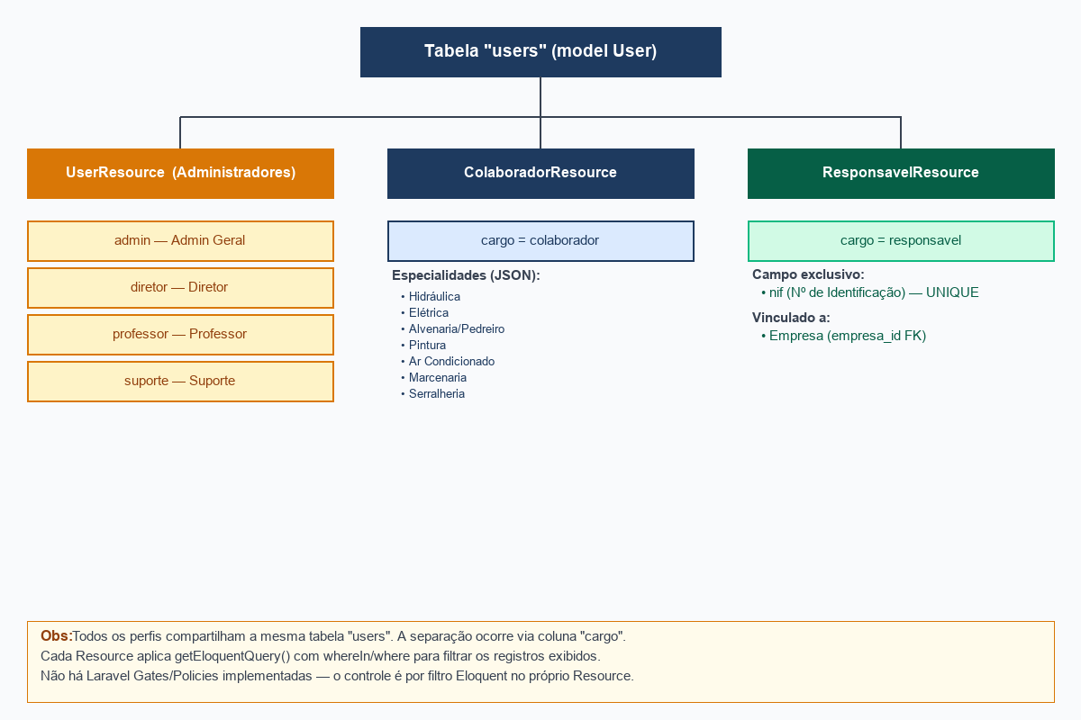
Figura 5 — Hierarquia e Separação de Perfis de Usuário

15. INSTALAÇÃO E CONFIGURAÇÃO
Esta seção descreve o processo completo de instalação e configuração do sistema GMP em ambiente de desenvolvimento local.

15.1 Pré-requisitos
- PHP 8.2 ou superior com extensões: pdo_mysql, mbstring, xml, zip, gd
- Composer 2.x (gerenciador de dependências PHP)
- Node.js 20+ e npm (para build do front-end)
- MySQL 8.0+ ou MariaDB 10.6+
- Git (para clonar o repositório)

15.2 Passo a Passo
Passo | Descrição | Comando
1 | Clonar o repositório | git clone <URL_DO_REPOSITORIO> cd Gestao-de-Manutencao-Predial/SenaiGMP
2 | Instalar dependências PHP | composer install
3 | Copiar arquivo de configuração | cp .env.example .env
4 | Gerar chave da aplicação | php artisan key:generate
5 | Configurar o banco de dados no .env | DB_CONNECTION=mysql DB_HOST=127.0.0.1 DB_PORT=3306 DB_DATABASE=senai_gmp DB_USERNAME=root DB_PASSWORD=sua_senha
6 | Executar as migrações | php artisan migrate
7 | Instalar dependências JavaScript | npm install
8 | Compilar assets (produção) | npm run build
9 | Criar link simbólico de storage | php artisan storage:link
10 | Criar usuário administrador (via Tinker) | php artisan tinker >>> App\Models\User::create([ ... 'name' => 'Administrador', ... 'email' => 'admin@senai.br', ... 'password' => 'senha_aqui', ... 'cargo' => 'admin', ... ]);
11 | Iniciar o servidor de desenvolvimento | php artisan serve # ou para iniciar todos os serviços: composer run dev
12 | Acessar o sistema | http://localhost:8000/admin

15.3 Configurações Importantes do .env
Variável | Valor Padrão (dev) | Descrição
APP_NAME | Laravel | Nome da aplicação
APP_ENV | local | Ambiente: local | staging | production
APP_DEBUG | true | Exibir erros detalhados (false em produção)
APP_URL | http://localhost | URL base da aplicação
APP_LOCALE | pt | Idioma da aplicação (português)
DB_CONNECTION | mysql | Driver do banco de dados
DB_DATABASE | senai_gmp | Nome do banco de dados
SESSION_DRIVER | database | Armazenar sessões no banco de dados
CACHE_STORE | database | Armazenar cache no banco de dados
QUEUE_CONNECTION | database | Processar filas no banco de dados
FILESYSTEM_DISK | local | Disco de armazenamento de arquivos
MAIL_MAILER | log | Em dev: escreve e-mails no log (não envia)

